Приложение 8
Совместные занятия прикладным творчеством в студиях «Сувенир» (педагог Горнова Л.В.) и «Рукодельница» (педагог Горбатова Н.Н.).

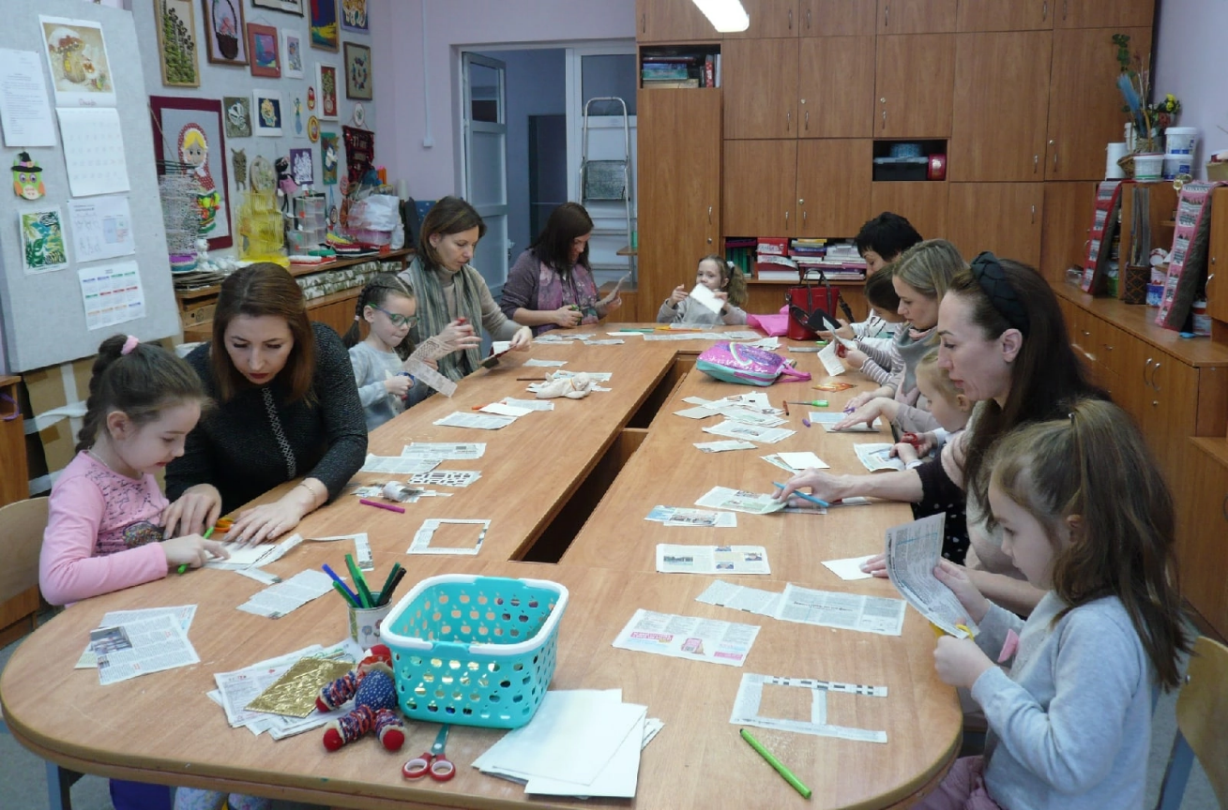
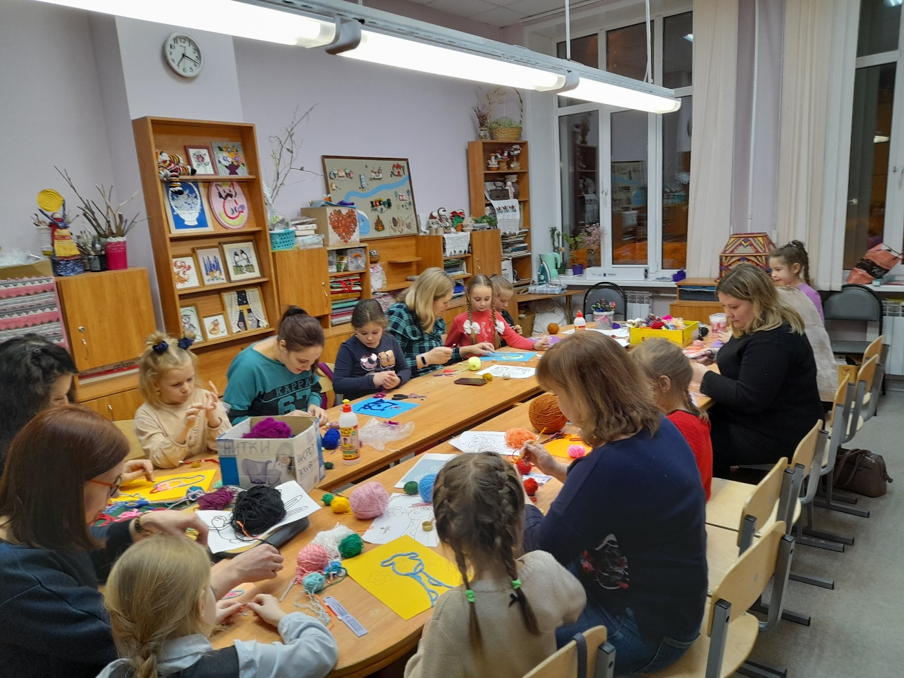

Участие родителей в занятиях студии «Благолепие» (педагог Шумаева С.Г.)

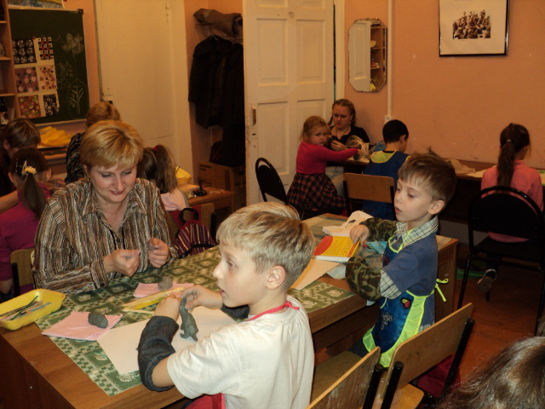

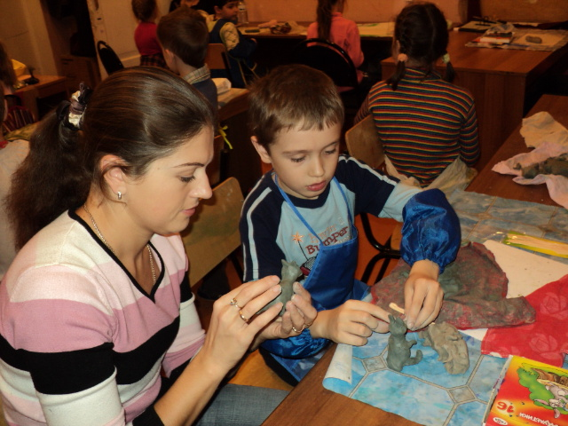

Открытое занятие для родителей учащихся ансамбля танца «Верес» (педагоги Шарова И.И., Мишихина Ю.Г.).
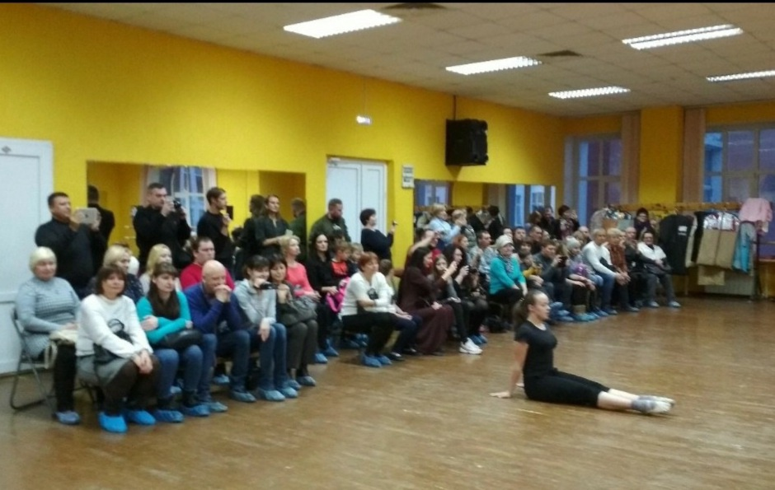

Занятия для родителей учащихся хореографической студии «Своя КОМпания» (педагоги Кочеткова О.М., Нагаева М.С.)

